实验二

题目1：

输入直角坐标系中点P的坐标(x,y)，若P点落在图中的阴影区域内，输出阴影部分面积，否则输出数据0。

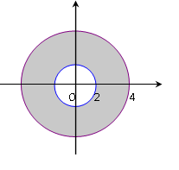

#define PI 3.14

#include "iostream"

using namespace std;

int main()

{

float x, y,s;

cin >> x >> y;

if (x\*x+y\*y>=2\*2&&x\*x+y\*y<=4\*4)

cout<<PI\*4\*4-PI\*2\*2;

else

cout <<0<<endl;

system("pause");

return 0;

}

题目2：

任意输入3个整数数据，输出它们中最小的一个数。

#include "iostream"

using namespace std;

int main()

{

int a,b,c,min;

cin>>a>>b>>c;

min = a < b ? a : b;

min = min < c ? min : c;

cout << "min=" << min << endl;

system("pause");

return 0;

}

题目3：

将"fly"译成密码"iob"。编码规律：将字母a变成字母d，即变成其后的第3个字母，x变成a，y变成b, z变成c。

#include "iostream"

using namespace std;

int main()

{

char c1 = 'f',c2 = 'l',c3 = 'y';

c1 = c1 + 3 > 'z' ? c1 + 3 - 26 : c1 + 3;

c2 = c2 + 3 > 'z' ? c2 + 3 - 26 : c2 + 3;

c3 = c3 + 3 > 'z' ? c3 + 3 - 26 : c3 + 3;

cout << c1 << c2 << c3;

system("pause");

return 0;

}